关于2023级学生2023学年秋季学期选课的通知

各位2023级同学：

培养计划制定好后，将进入本学期选课时间，请大家务必于7月5日前将课程选择完毕。切勿多选、错选、漏选。

请注意，根据研究生系统，如果课程选择错误，会延期毕业情况，所以请大家一定看清步骤进行操作。

现将操作步骤通知如下：

2023级MPA学生选课步骤一览

**一、制定培养方案**

（1）登录中国海洋大学官网——信息门户（学号+密码）-点击“选课”

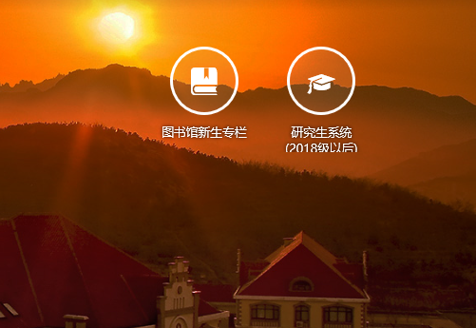

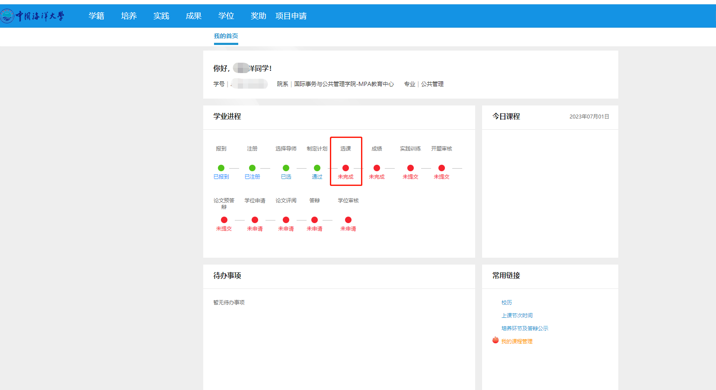

1. 本学期需要选择《新时代中国特色社会主义理论》、《马克思主义与社会科学方法论》、《公共管理》、《政治学》、《公共经济学》、《电子政务》**6门课程。**
2. **注意：1.只需选择这6门课程，不要多选漏选！！**

**2.在青岛班和集中班的同学请选择崂山校区教室，不东营班同学请选择外地班（见下图）**

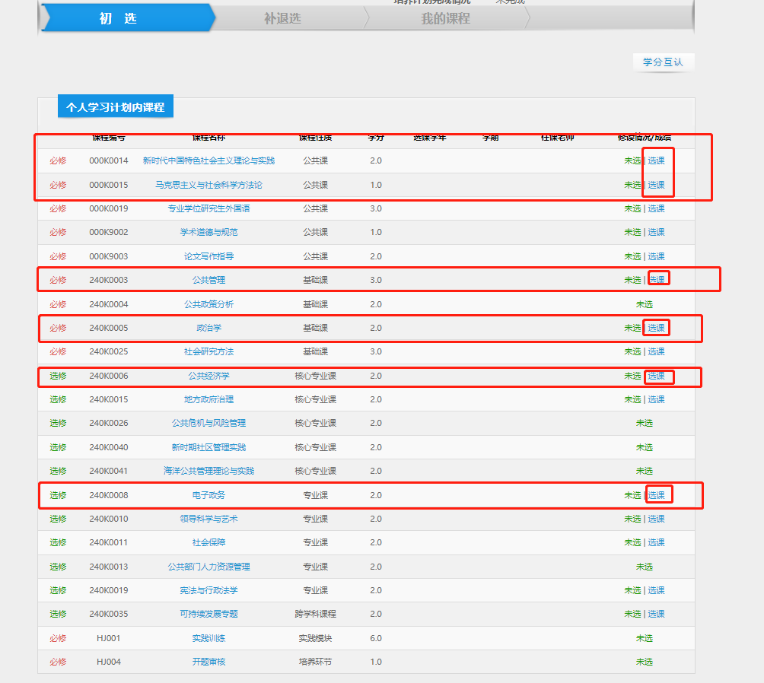

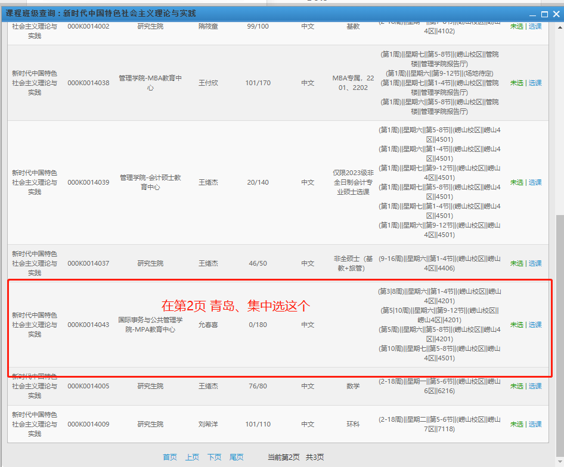

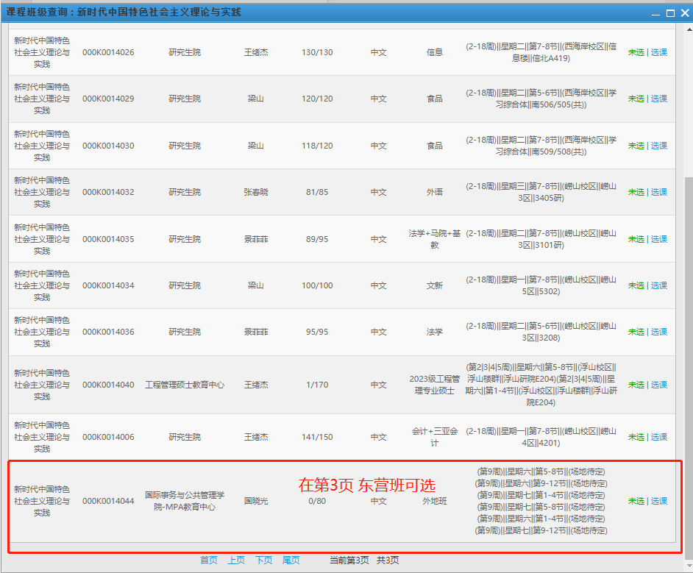

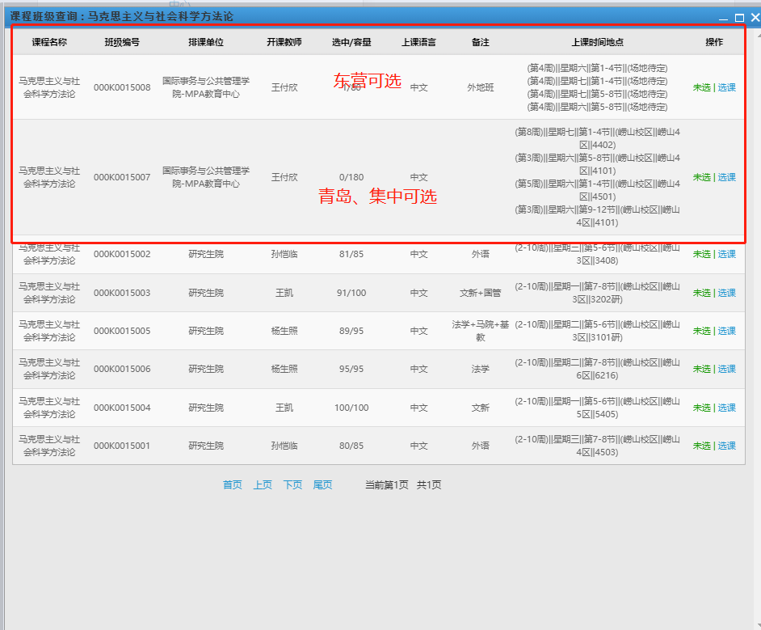

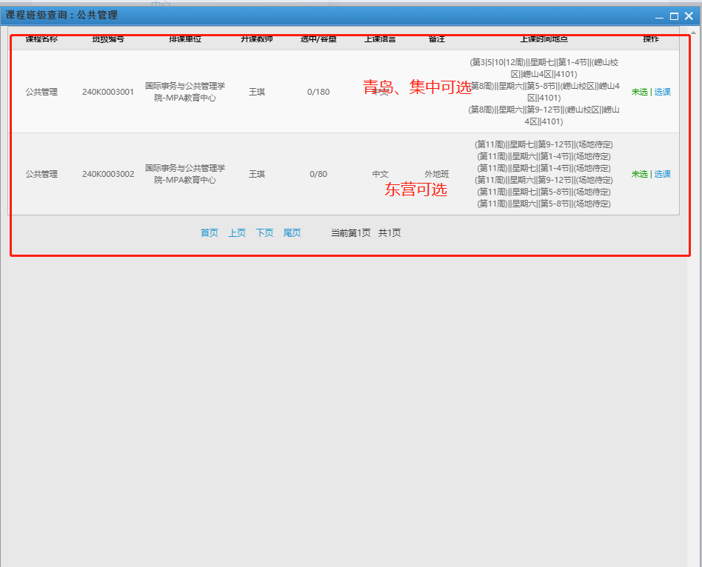

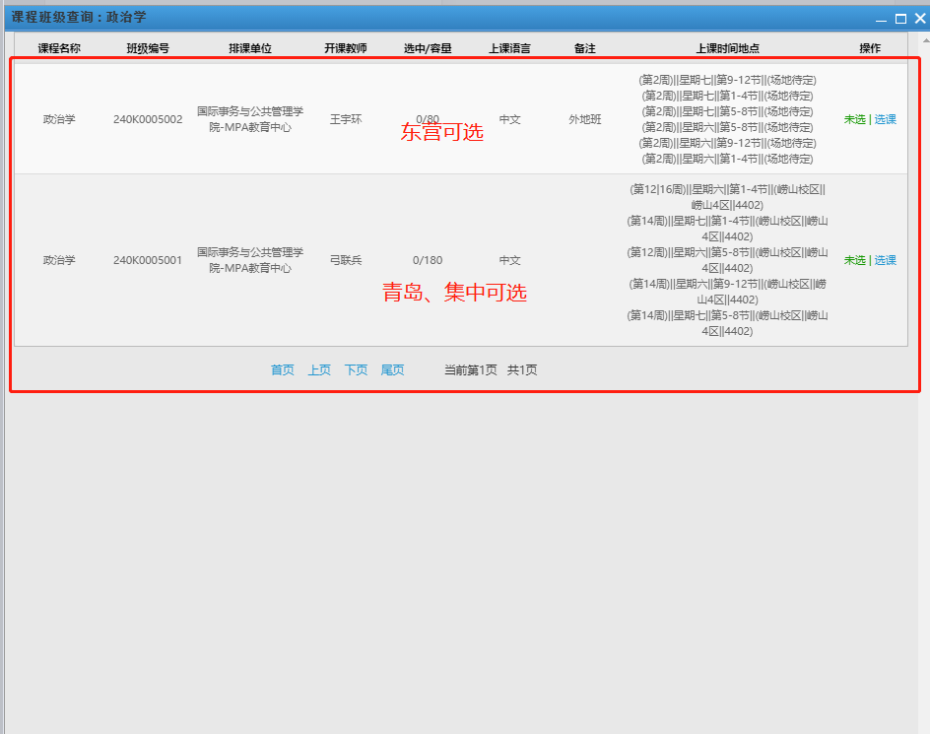

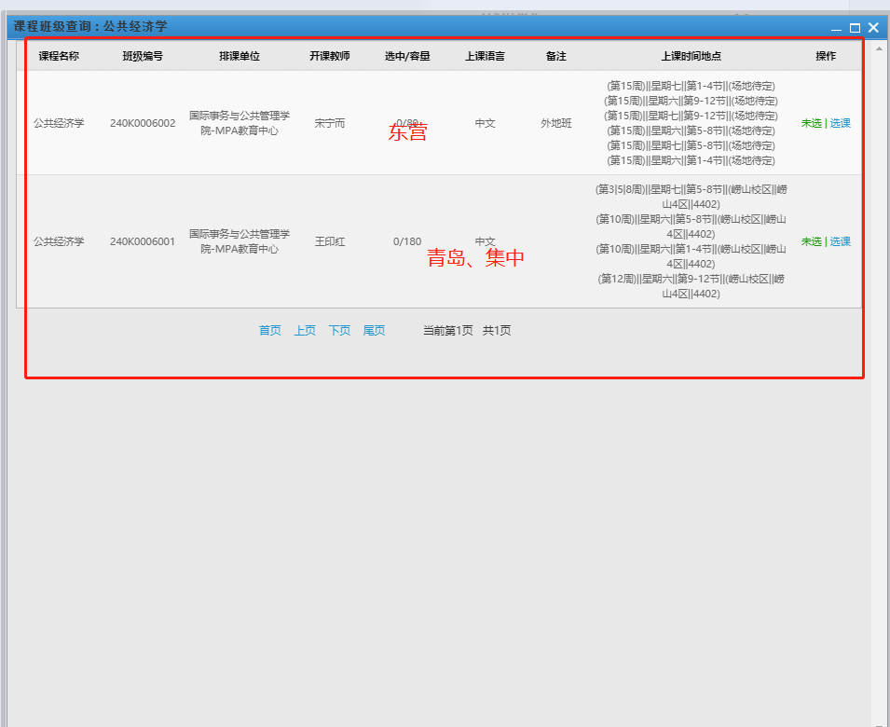

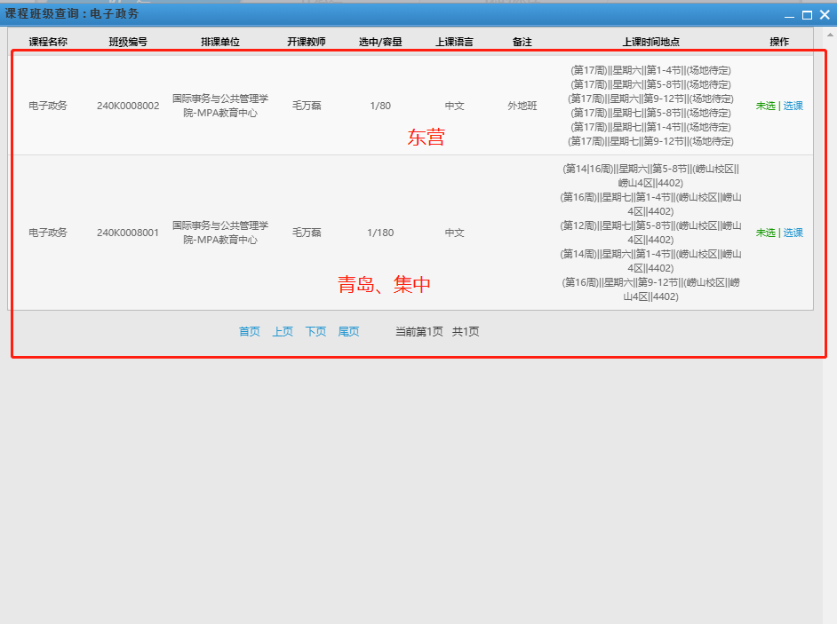

**选课成功后，会提示“选课成功”。**

1. 至此，选课成功，进入“选课记录”中查看，是否6门课程全部选完退出系统即可。

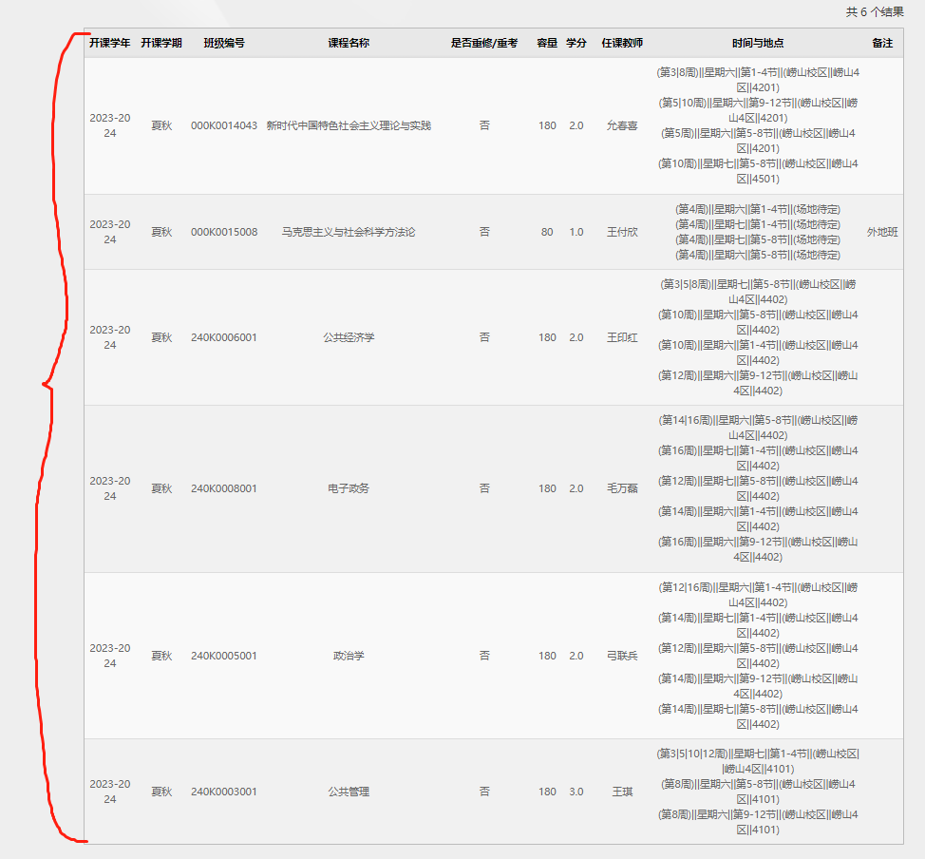

（4）建议同学们在7月6日14:00前，再次登录系统，确认是否7门课程全部选中。

请大家一定重视选课事宜，与各位能够如期毕业息息相关，如果因为个人选课不妥导致延期毕业，中心也无法进行补救。

中国海洋大学MPA教育中心

2023年7月1日